Name: Nguyễn Xuân Nam

ID: 17110056

2. Tạo một login Windows Authentication cho User1, sau đó login vào sql bằng

Windows Authentication của User1 (Khởi động máy đăng nhập hệ thống

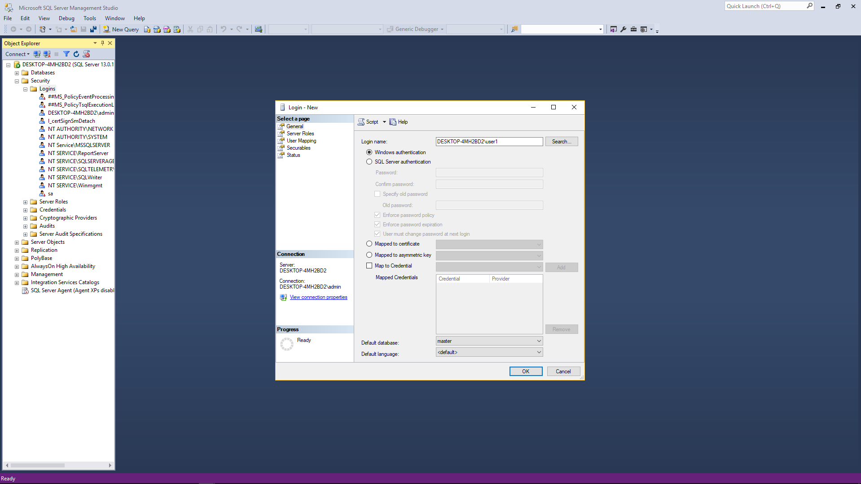

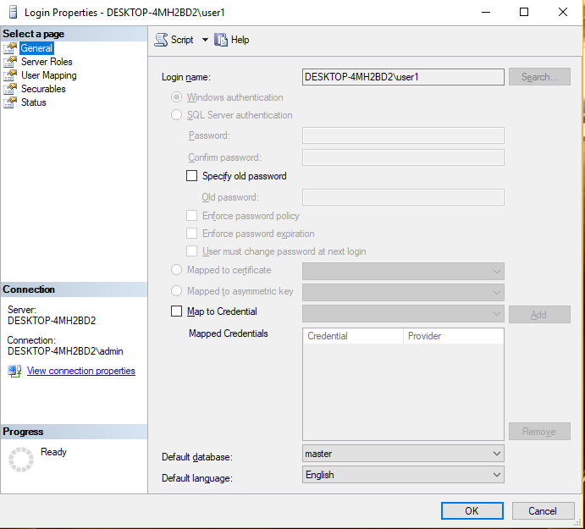

3. Khởi động SQL, login vào sql bằng Windows Authentication. Kiểm tra quyền

truy cập cơ sở dữ liệu của User1 (Mở một CSDL bất kỳ, có thực hiện được

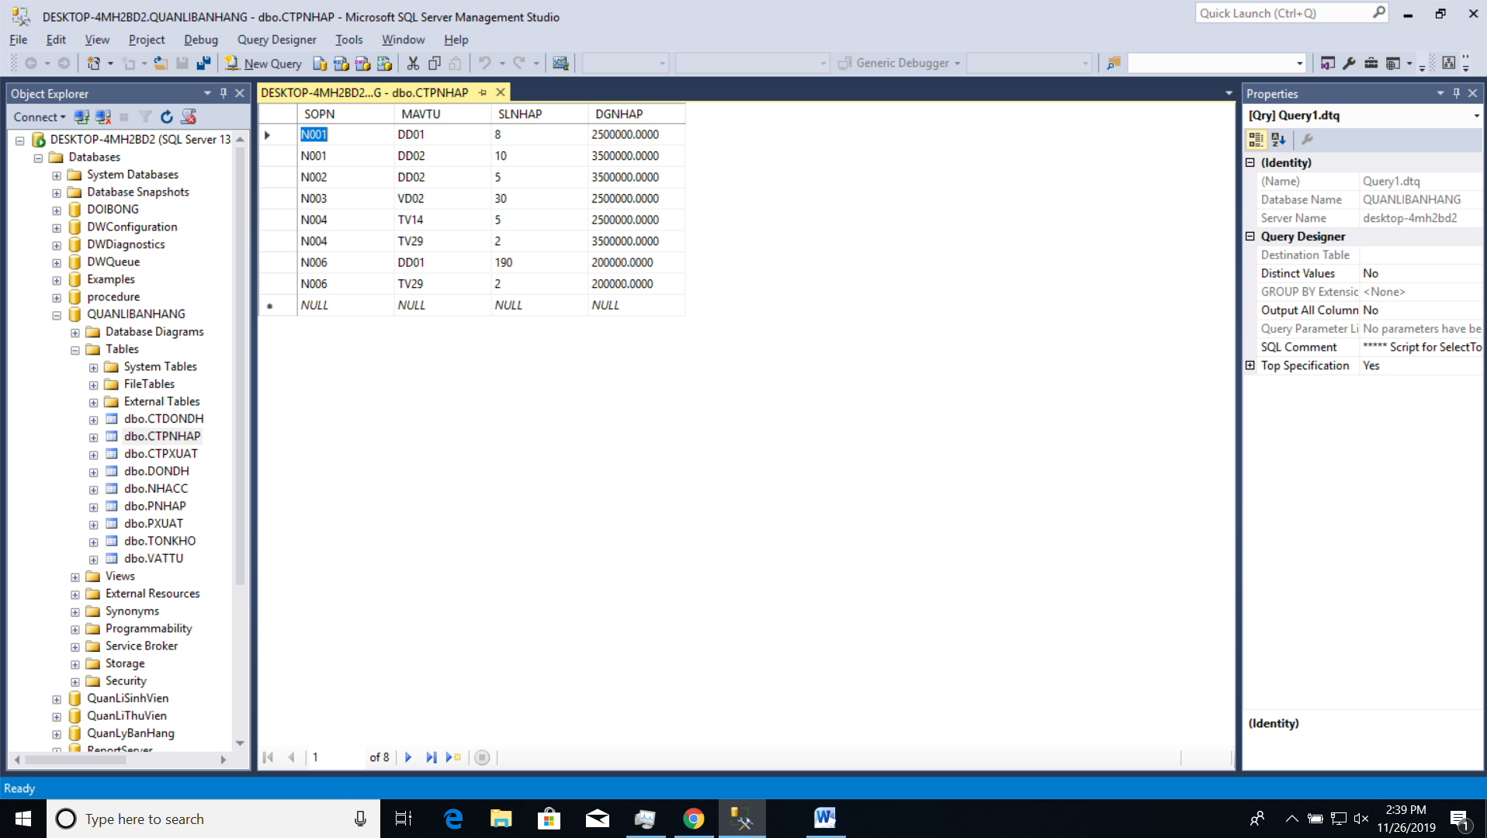

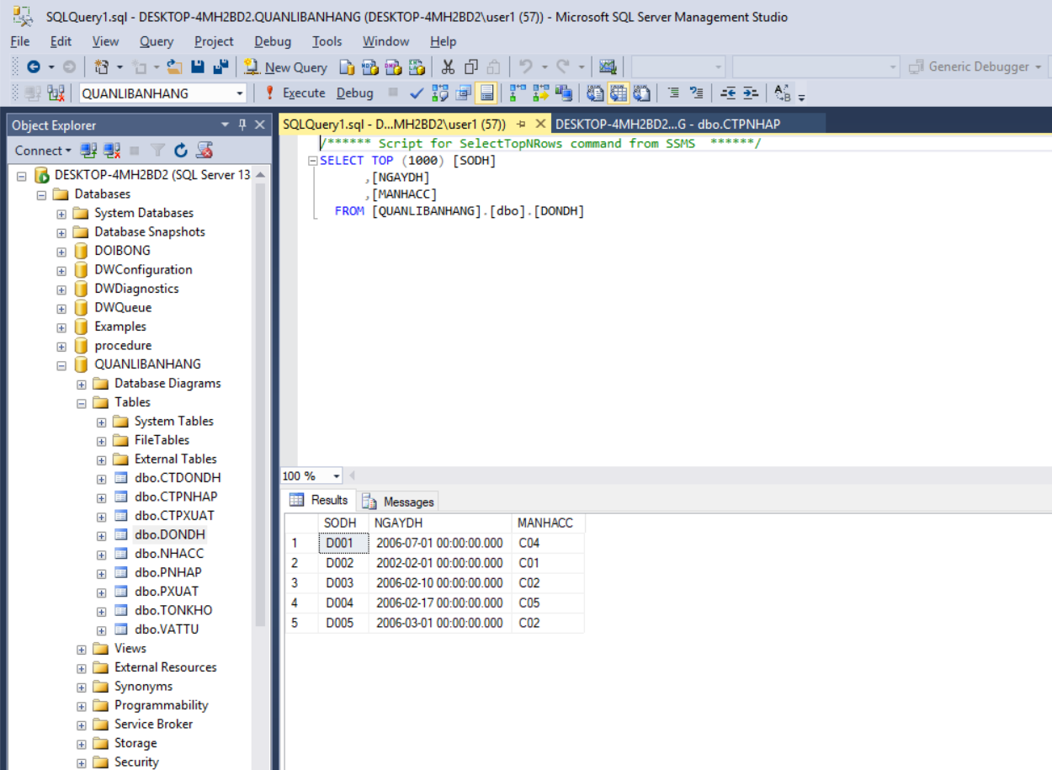

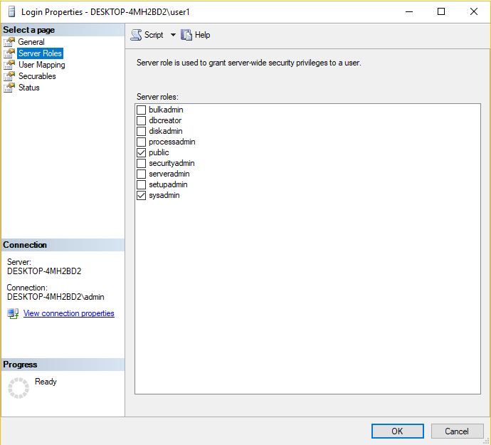

4. Gán quyền cho User1 để có thể thực hiện tất cả các thao tác trên CSDL

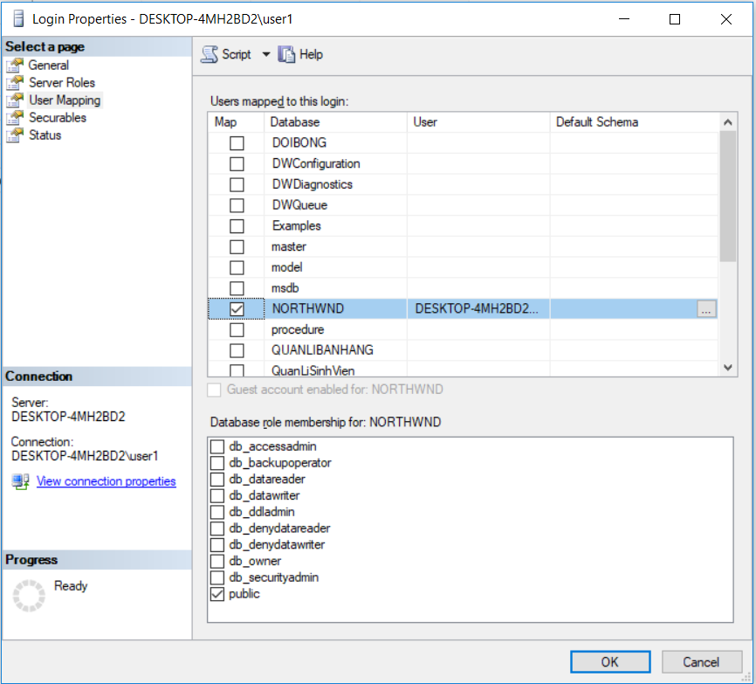

5. Đăng nhập lại vào SQL bằng windows authentication thông qua tài khoản

user1

